SISTEMA DE AGENCIA DE TURISMO

PROYECTO FINAL

MANUAL DE USUARIO

**INTEGRANTES**

Fleitas Gonzales Jimmi Michel (94.902.406)

Maldonado Ignacio Leonel (44.160.930)

**CARRERA**

Técnico Superior en Análisis de sistemas

**ÁREA**

Análisis

**PROFESOR A CARGO**

MEDINA RODO

**INSTITUTO**

Instituto Argentino de Estudios Superiores

(Av. Guaraní 138)

**AÑO LECTIVO**

2024

INDICE

1. INTRODUCCION

2. REQUERIMIENTOS DEL SISTEMA

2.2 INSTALACION DEL PROGRAMA

3. UTILIZAR EL PROGRAMA

3.1 INICIAR EL PROGRAMA

3.1.1 MENU DESPLEGABLE

3.1.1.1 SOLAPA ARCHIVO

3.1.1.2 SOLAPA VENTAS

3.1.1.3 SOLAPA HERRAMIENTAS

3.3 VENTAS

3.3.1 SELECCIÓN DE CLIENTES

3.3.2 FORMULARIO PRINCIPAL

3.4 BOTON SERVICIOS

3.4.1 PROVEEDORES

3.4.2 SELECCIÓN DE PROVEEDOR

3.4.3 SERVICIOS

3.4.4 FORMULARIO DE SERVICIO

3.5 BOTON OPERACIONES

3.4.1 CHOFERES

3.4.2 VEHICULOS

3.4.3 OPERACIONES

3.6 BOTON DE USUARIOS

3.6.1 USUARIOS

3.6.2 EMPLEADOS

3.6.3 TIPOS DE VENTANAS

4. BOTON DE DIVISAS DEL DÍA

5. REPORTES

1. INTRODUCCIÓN

Los sistemas de gestión son softwares diseñados para organizar, controlar y automatizar procesos dentro de una empresa u organización, mejorando la eficiencia y la calidad de las operaciones. Facilitando para los usuarios ciertas tareas y de ese modo, empeñar su tiempo en otras tareas que requieran de un mayor enfoque e importancia.

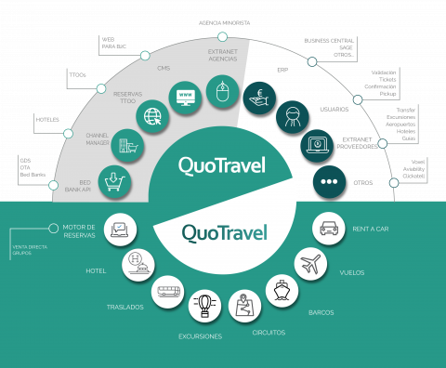

1. REQUERIMIENTOS DEL SISTEMA

Para el correcto funcionamiento del Sistema, se recomiendan las siguientes configuraciones o elementos:

Sistemas operativos soportados:

* Windows 10
* Windows 11

Hardware:

* CPU de 1.0 GHz
* RAM de 4000 MB
* Resolución de 1366x768 (en adelante)
* 150MB de espacio en disco duro

Adicionales:

* NET Framework: la versión 8.0
* Microsoft SQL Server Express 2022
  1. INSTALACION DEL PROGRAMA

Para la instalación del programa es necesario que cumpla con los requisitos mencionado en el punto anterior (Recurrir punto 2).  
En su escritorio encontrara el instalador, lo reconocerá con el nombre “Instalar Sistema Conquista tu Mundo”, posicione el ratón en el instalador y de doble click.

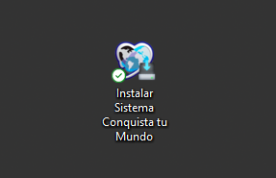

Hecho eso, el instalador se ejecutará, deberá de seleccionar la ruta donde desea instalar el programa, tras esto solo debe de continuar con las indicaciones que se le mencionen en la instalación, si todo ha salido bien, podrá comenzar a utilizar la aplicación. Caso contrario y no haya salido correctamente la instalación recurra al apartado de problemas. (Punto 5)

1. UTILIZACIÓN DEL PROGRAMA

Una vez el programa sea visible en el escritorio, posicione el ratón (ratón o punta de flecha) en el icono y de doble clic, de ese modo el programa empezara a ejecutarse.

Cuando se inicie el programa es necesario que el usuario se identifique, para ello, deberá ingresar su nombre y la contraseña. El nombre y la contraseña deberán ser otorgados por el administrador. En cuyo caso que no se le haya dado aun, espere por su superior.

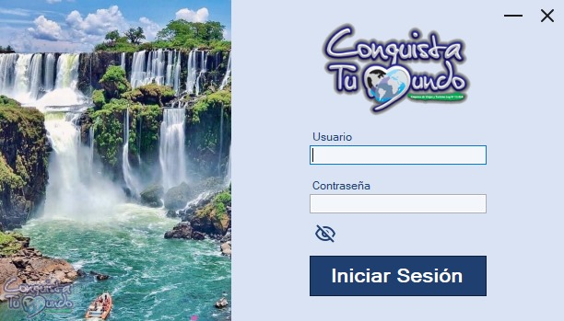

* 1. INICIAR EL PROGRAMA

Una vez haya iniciado sesión con su usuario correspondiente, tendrá distintas funciones en el menú principal. Tendrá el acceso a diferentes funciones del programa, tales son como:

* Realizar el alta y modificar los clientes existentes o generar nuevos.
* Realizar el alta y modificar de los servicios turísticos que ofrece.
* Realizar el alta y modificar los choferes con quienes trabajen.
* Realizar el alta y modificar operadores.
* Realizar ventas y consultas sobre ventas anteriormente hechas.
* Realizar cobros y consultas. (Corroborar esto)
* Impresión.
* Informe de cobros.
* Emisión de facturas y su correspondiente tipo.
* Calcular el cambio del día para la venta.
* Pestana de favoritos y última función a la que accedió.
* Botón refrescar.
* Botón cotizaciones.
* Botón iniciar venta.
* Botón de operaciones semanales.
* Favoritos.
* Selección de categoría.
* Categoría ventas.
* Categoría usuarios.
* Categoría de servicios.
* Categoría de operaciones.

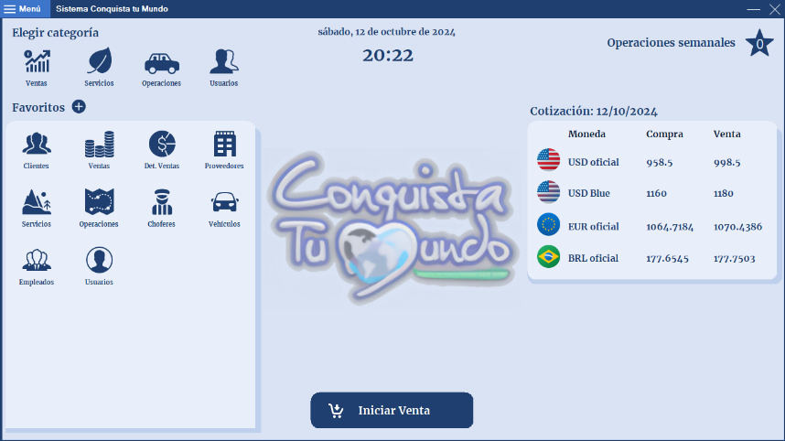

* + 1. MENÚ DESPLEGABLE

En el menú desplegable se podrá ingresar una vez que el usuario se ha identificado.

El menú desplegable cuenta con 2 categorías; Archivo, que cuenta con las pestanas INICIO, SALIR y VENTA, que cuenta con las pestanas ventas, servicios, operaciones, usuarios. Cada una cuenta con diferentes funciones ya mencionados en el punto anterior. (Recurrir punto 3. Sección 3.1)

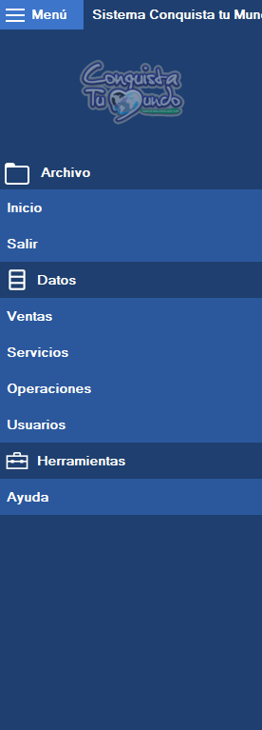

* + - 1. SOLAPA ARCHIVO

La solapa archivo, ya mencionado, cuenta con las pestanas:

* Inicio; al posicionar el ratón y darle clic, ocasiona que lleve nuevamente al menú principal.
* Salir; esta opción, ocasiona que se haga un cierre de sesión, llevando nuevamente al inicio de sesión para cargar con otro usuario.



* + - 1. SOLAPA VENTAS

La solapa ventas, ya mencionada en la sección 3.2.1, cuenta con las pestanas;

* Ventas; En esta sección, se gestiona todo lo relacionado con la comercialización de productos o servicios. Aquí se realizan actividades como registrar ventas.
* Servicios; Esta pestaña está dedicada a la atención y seguimiento de servicios ofrecidos a los clientes.
* Operaciones; Aquí se controlan las actividades diarias y procesos internos de la empresa.
* Usuarios; En esta pestaña se gestiona la información de los usuarios del sistema.

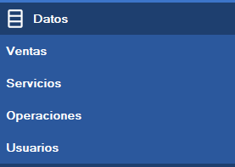

* + - 1. SOLAPA HERRAMIENTAS

La pestaña de Herramientas en la solapa de Datos proporciona información sobre las distintas funciones que puede realizar el usuario y su respectivo procedimiento, así también la resolución de errores puntuales; tales como problemas con la instalación, procesos, base de datos, entre otros.

* 1. VENTAS

En este formulario se realizan actividades como registrar ventas, gestionar órdenes de clientes, analizar detalles de ventas, ventas vendidas por clientes, clientes hábiles y deshabilitados.

Tras seleccionar la categoría de ventas, nos aparecerá un formulario vacío, no se preocupe, únicamente debe de seleccionar; clientes, ventas o detalle de ventas, según deba realizar o ver.

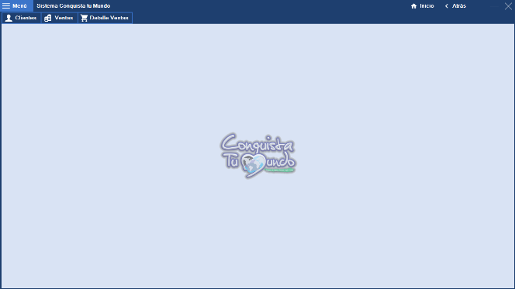

En la pestaña de Clientes, los usuarios podrán realizar varias acciones clave relacionadas con la administración de los datos de los clientes. Tales son:

* Registrar nuevos clientes: Permite agregar información personal y de contacto de los nuevos clientes que contratan los servicios de la agencia, incluyendo nombre, teléfono, correo electrónico y dirección.
* Editar información de clientes: Opción para modificar o actualizar la información previamente registrada de un cliente, en caso de cambios en sus datos personales o preferencias.
* Visualizar el historial de reservas: Se puede acceder al historial completo de reservas realizadas por cada cliente, viendo detalles como fechas de viaje, destinos, servicios contratados y estado actual (confirmado, cancelado, etc.).
* Buscar y filtrar clientes: Herramienta para localizar rápidamente a los clientes a través de diferentes filtros como nombre, fecha de registro, frecuencia de uso de los servicios, y otros criterios relevantes.

En la pestaña de Ventas, los usuarios podrán realizar las siguientes acciones relacionadas con la administración de las ventas de los servicios turísticos: Tales son:

* Registrar una nueva venta: Los usuarios podrán crear una nueva transacción ingresando los datos del cliente y seleccionando los servicios turísticos adquiridos.
* Historial de ventas: Permite consultar el registro de todas las ventas realizadas. El historial incluye información como el nombre del cliente, fecha de compra, tipo de servicio, estado del pago y número de venta.
* Búsqueda avanzada: Herramienta para filtrar ventas por diferentes criterios como el nombre del cliente, el servicio adquirido, las fechas de reserva, el estado de pago, o el destino.
* Aplicar promociones o descuentos: Funcionalidad para aplicar descuentos o promociones vigentes a las ventas, ya sea por campañas especiales, entre otros.
* Actualizar el estado de la venta: Opción para modificar el estado de una venta, como pagada, pendiente o cancelada, lo que permite hacer un seguimiento en tiempo real del ciclo de cada transacción.
* Visualización de ingresos: Panel de control que muestra el total de ventas realizadas en un periodo determinado, con un desglose de ingresos por tipo de servicio o paquete turístico.

En la pestaña de detalle de ventas, los usuarios tendrán acceso a información específica y detallada de cada transacción realizada, lo que les permitirá hacer un seguimiento minucioso de cada venta. Tales son:

* Visualización completa de la venta: Esta sección permite consultar toda la información relacionada con una venta específica. Incluye los datos del cliente, el servicio adquirido (paquetes turísticos, actividades, etc.), la fecha de compra, y los términos y condiciones aplicados a la venta.
* Desglose del pago: Muestra un desglose detallado del pago realizado por el cliente, incluyendo el monto total, impuestos, descuentos aplicados y cualquier promoción especial que se haya utilizado en la transacción.
* Servicios adquiridos: Se detalla cada uno de los servicios turísticos incluidos en la venta, como excursiones, traslados, entre otros. Esto permite verificar exactamente lo que el cliente ha comprado, así como el costo de cada ítem.
* Historial de pagos: Permite ver el estado de los pagos relacionados con la venta, como pagos parciales, pagos pendientes o pagos completados. Esta función es útil para hacer un seguimiento de las transacciones incompletas o en espera de confirmación.
* Generación de informes: La opción de generar informes detallados sobre una venta específica, que pueden ser exportados en formatos como PDF o Excel, para facilitar la entrega al cliente o su uso interno para auditorías o análisis.
* Notas y comentarios: Permite agregar notas internas o comentarios sobre cada venta, útiles para registrar detalles adicionales como cambios solicitados por el cliente, acuerdos especiales, o cualquier incidencia durante el proceso de compra.
* Estado de la reserva: Visualización del estado de cada uno de los servicios adquiridos (confirmado, pendiente, cancelado), lo cual facilita un seguimiento pormenorizado de cada ítem dentro de la venta.
* Modificaciones y ajustes: Los usuarios pueden realizar ajustes o correcciones sobre una venta ya registrada, como modificar servicios, cambiar fechas, o actualizar el método de pago, siempre que la política de la agencia lo permita.

* + 1. SERVICIOS VENDIDOS

En esta sección, el usuario podrá visualizar y seleccionar a los clientes registrados en el sistema de la agencia de turismo. Esta opción permite filtrar clientes según diferentes criterios como nombre, número de reserva, fecha de inscripción o historial de viajes. Una vez seleccionado el cliente, se podrá gestionar la información relacionada con sus reservas, preferencias y servicios adquiridos, facilitando así una atención personalizada y eficiente.

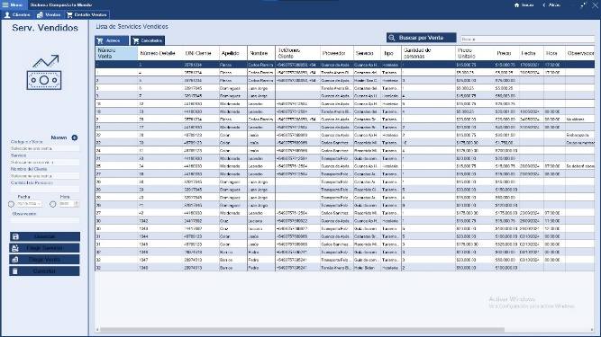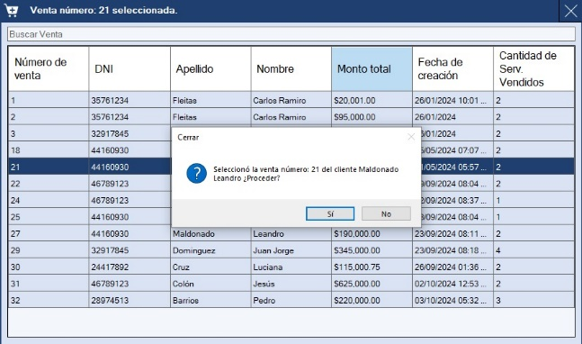

* + 1. FORMULARIO PRINCIPAL

El Formulario Principal del sistema de gestión para la agencia de turismo sirve como el panel central de navegación, desde donde los usuarios pueden acceder fácilmente a todas las funciones clave del sistema. Este formulario alberga botones y accesos directos a las distintas pestañas, facilitando el flujo de trabajo y permitiendo una gestión organizada y eficiente. Podemos apreciar a simple vista los siguientes elementos: Botón de despliegue, botón de pestañas favoritos, botón de ingreso a categorías, botón refrescar las cotizaciones del día, botón de operaciones semanales.

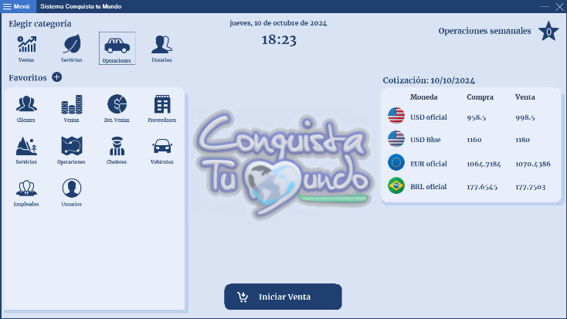

* 1. BOTÓN SERVICIOS

Este permite gestionar todo lo relacionado con los proveedores y los servicios que ofrecen a la agencia de turismo. En la pestaña de proveedores, el usuario puede acceder y administrar los detalles específicos de cada proveedor, asegurando un control eficiente de los servicios externos.

* + 1. PROVEEDORES

Algunas funciones que tiene son:

* Lista de Proveedores: Muestra un listado con los proveedores registrados en el sistema, permitiendo la visualización rápida de nombres, servicios ofrecidos y su estado actual.
* Detalles de Proveedores: Al seleccionar un proveedor, se habilita a su lado izquierdo información detallada, como datos de contacto, servicios que proporcionan, historial de colaboración con la agencia.
* Opciones de Edición: El usuario puede añadir, modificar o eliminar información de los proveedores según sea necesario, manteniendo los registros siempre actualizados.
* Filtros de Búsqueda: Herramientas para buscar y filtrar proveedores por nombre, servicio, o ubicación, facilitando la navegación y el acceso a la información deseada.

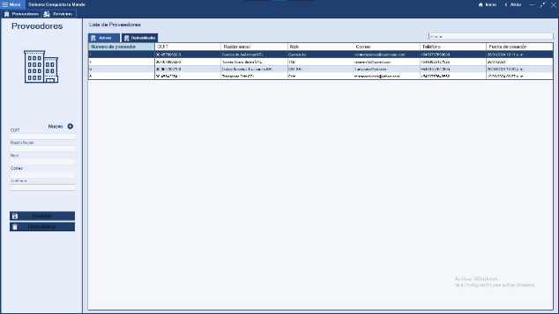

* + 1. SELECCIÓN DE PROVEEDOR

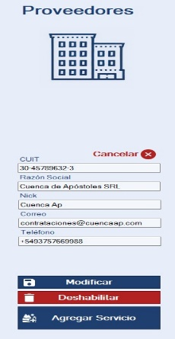En este formulario, permite al usuario escoger un proveedor para asociarlo con un servicio o actividad específica que ofrece la agencia. Esto es esencial para llevar un control claro de la fuente de los servicios turísticos. Así también ofrece la capacidad de modificar al usuario, asociar con un servicio, entre otros.

* + 1. SERVICIOS

La pestaña de Servicios muestra una lista de los servicios que ofrece la agencia, tales como tours, transporte, alojamiento, entre otros. El usuario puede crear, modificar o eliminar servicios, y asociarlos con los proveedores seleccionados.

* + 1. FORMULARIO DE SERVICIO

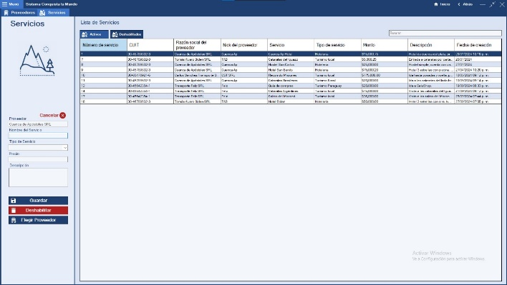En el formulario de servicios, se utiliza para agregar o actualizar los servicios disponibles. Aquí el usuario ingresa los detalles del servicio, como el tipo de servicio, la descripción y el proveedor correspondiente.

* 1. BOTÓN OPERACIONES

El botón de operaciones permite gestionar todas las tareas logísticas y operativas de la agencia. Esto incluye la asignación de choferes, gestión de vehículos y el control de operaciones en general, ya se trate de la venta de un servicio o la realización de informes.



* + 1. CHOFERES

En esta sección, el usuario puede gestionar la información de los conductores que trabajan con la agencia, permitiendo agregar nuevos choferes o editar sus datos. Así también asignando o modificando las ventas realizadas por dichos choferes.

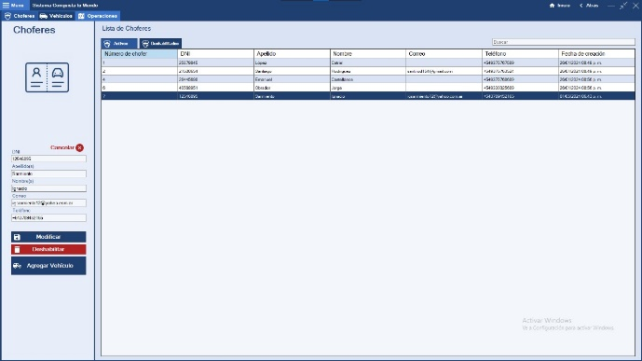

* + 1. VEHÍCULOS

Alude a la administración de los autos, buses u otros transportes utilizados por la agencia. Aquí se pueden registrar nuevos vehículos, eliminar aquellos que ya no se utilicen o actualizar la información de los actuales.

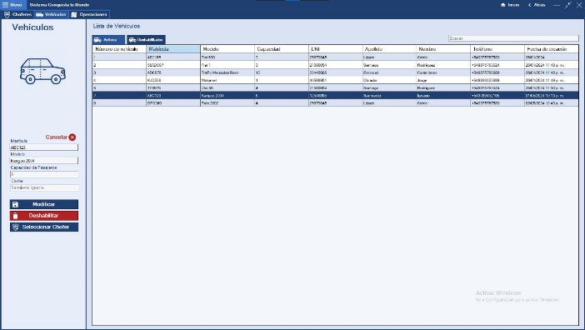

* + 1. OPERACIONES

Este formulario tiene la función de llevar un control de las actividades diarias de la agencia, como la asignación de choferes y vehículos a las distintas rutas o servicios vendidos.

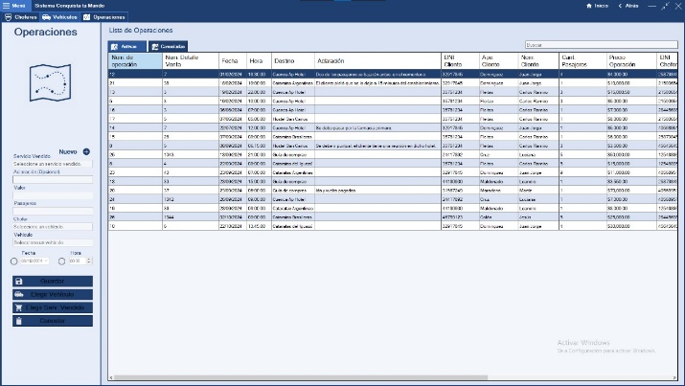

* 1. BOTÓN DE USUARIOS

El apartado de usuarios permite gestionar tanto a los empleados como a los clientes registrados en el sistema. Desde aquí se puede controlar el acceso al sistema y los permisos asignados a cada usuario. Cabe recalcar que únicamente los administradores/empleados tendrán las primeras funciones mencionadas.

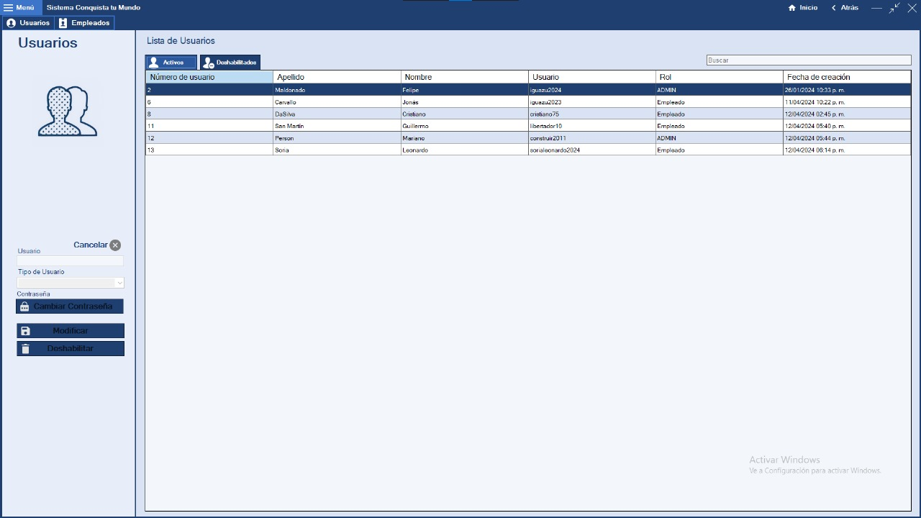

* + 1. USUARIOS

En esta sección, se gestionan las cuentas de las personas que tienen acceso al sistema, ya sea clientes o personal administrativo. Aquí se pueden añadir o editar usuarios, definir roles y establecer niveles de acceso.

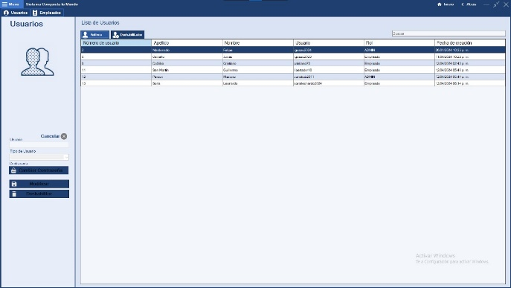

* + 1. EMPLEADOS

La sección de empleados está destinada a gestionar la información de los trabajadores de la agencia, como su puesto, permisos, jerarquía, horarios, y cualquier otra información relevante sobre el equipo. Esta pestaña es esencial para llevar un control detallado del personal, sus roles y la estructura organizativa de la empresa.

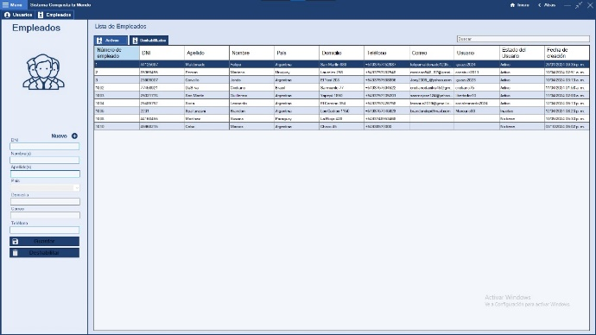

Algunas funciones que se pueden encontrar son;

* Lista de Empleados: Muestra un listado con todos los empleados registrados, incluyendo información básica como nombre, cargo, fecha de ingreso, y estado laboral (activo o inactivo).
* Detalle del Empleado: Al seleccionar un empleado específico, se habilita un formulario detallado con información como datos personales (teléfono, dirección, correo), puesto que ocupa, área de trabajo, entre otros.
* Gestión de Empleados: El usuario puede agregar nuevos empleados, editar los datos de empleados existentes o eliminarlos en caso de cese de actividad. Esto asegura que la base de datos de personal esté siempre actualizada.
* Empleador/Administrador: Esta sección específica permite registrar y gestionar los datos del empleador o administradores del sistema, definiendo niveles de acceso y privilegios dentro del sistema.
* Roles y Permisos: Funcionalidades para asignar roles específicos a cada empleado, como operador, supervisor, o administrador, controlando así el acceso a diferentes módulos del sistema.

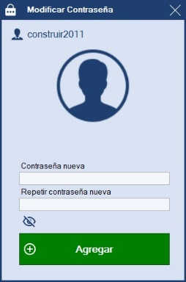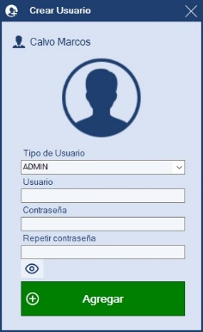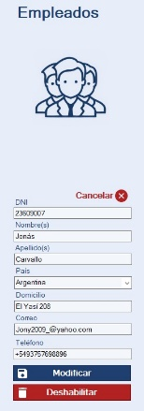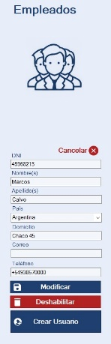

1. BOTÓN DE DIVISAS DEL DÍA

Permite consultar las tasas de cambio actualizadas de distintas monedas. Esto es útil para las operaciones internacionales de la agencia, ya que facilita calcular precios y realizar pagos en distintas divisas según las tasas del día.

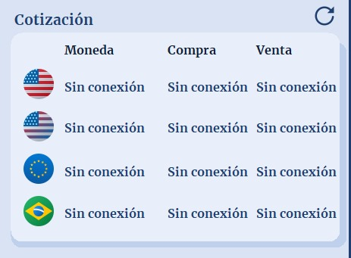

1. REPORTES

El botón de reportes permite generar e imprimir informes detallados sobre el área en el que se encuentra. Proporciona datos claros y organizados que ayudan en la toma de decisiones y el seguimiento del rendimiento del negocio. Cada formulario en las diferentes categorías (como clientes, ventas, empleados, proveedores, etc.) cuenta con una opción para la generación de reportes personalizados.

**Elementos Clave en la Pestaña de Reportes**:

1. Generación de Reportes: En cada formulario de las distintas categorías (clientes, ventas, empleados, proveedores), existe la opción de generar reportes específicos, que contienen la información detallada de esa categoría. Los reportes pueden incluir datos como transacciones, interacciones, rendimiento y otros aspectos relevantes.
2. Reportes por Categoría: El usuario puede seleccionar la categoría de la que desea generar un reporte. Esto puede incluir:

* Reporte de Clientes: Listado detallado de los clientes con sus datos personales y actividades recientes.
* Reporte de Ventas: Información detallada de las ventas realizadas en un período determinado, incluyendo montos, productos/servicios adquiridos y formas de pago.
* Reporte de Empleados: Información de los empleados con sus respectivos roles, días trabajados y rendimiento.
* Reporte de Proveedores: Información sobre los proveedores y los servicios/productos que han entregado, así como las transacciones realizadas.

1. Formato de Impresión: Cada reporte se genera en un formato listo para impresión, con el objetivo de facilitar la presentación y revisión de la información. Los reportes se pueden exportar a formatos como PDF o Excel para mayor flexibilidad.
2. Interfaz de usuario gráfica, Aplicación, Tabla

   Descripción generada automáticamenteAnálisis de Datos: Los reportes ayudan a realizar análisis sobre el rendimiento del negocio, permitiendo identificar tendencias, áreas de mejora y realizar proyecciones basadas en los datos obtenidos.

ERRORES:

1. El archivo de respaldo no se encontró. Busca la copia de seguridad y no se encuentra
2. No se encontró el servidor SQL. Falta activar el servicio como administrador o no tiene descargado el SQL
3. Verificar la base de datos, no encuentra la base creada.
4. El archivo de configuración no existe, se trata de si se conecta a SQL o las bases correspondientes.
5. Si no tiene el idioma inglés de entrada, puede que el instalador de SQL tenga error, en caso de que pase, cambie a inglés.
6. El instalador se ejecutó, pero el SQL no se instaló correctamente. Puede acceder a la página para instalar el SQL
7. No se pudo iniciar el instalador de SQL.
8. La base de datos de conquista de mundo no existe
9. Error al modificar el archivo de configuración por cuestiones de categoría, falta de permisos.
10. SAMRTCREEN
11. Poner un usuario en el login, sisagencia no existe. Porque no isntalo la base de datos o no existe login
12. Problemas resolución.
13. Credenciales incorrectas.